ÁREA DE MÚSICA

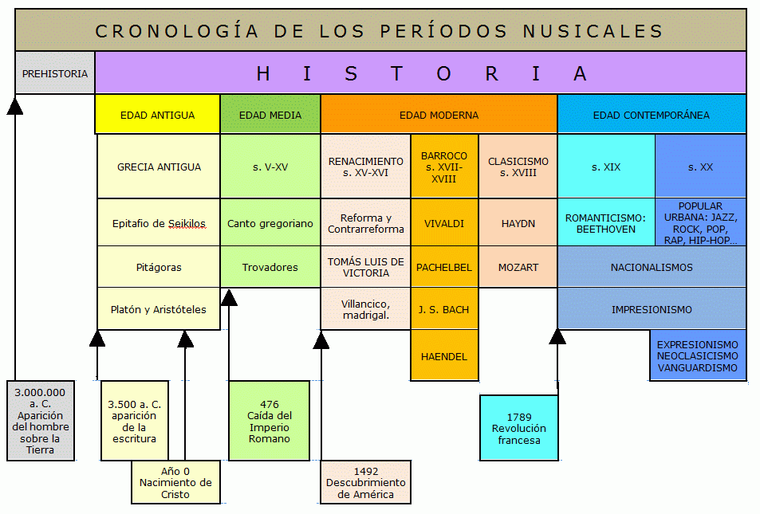
REPASAMOS TODO LO TRABAJADO EN EL TRIMESTRE
- La Edad Moderna: https://www.youtube.com/watch?v=84p9aTs2JXY
- Flauta: Pavana (Renacimiento)
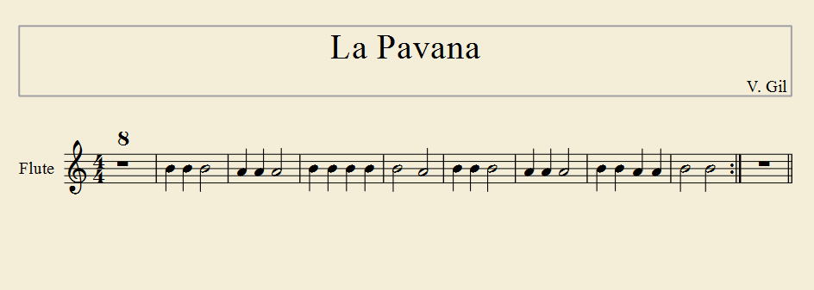
http://www.docentestic.es/la_pavana.html#auto_top
Si entras en este enlace podrás tocar con acompañamiento. Anímate

- Himno a la alegría de Ludwig van Beethoven

Con el nombre de Himno a la alegría se conoce al cuarto movimiento de la Novena sinfonía de Ludwig van Beethoven (1770-1827), en el que musicaliza el poema de Friedrich Schiller (1759-1805) llamado Oda a la alegría (Ode an die Freude).
El Himno a la alegría se ha convertido en una referencia universal de la música y es valorado como un cántico a la fraternidad universal. De hecho, su influencia ha sido tan grande que ha pasado de la música académica a la música pop. Por ejemplo, la versión que hizo el cantante español Miguel Ríos.

Himno de La Alegría

Miguel Rios

Compartir en FacebookCompartir en Twitter
vistas71.632
Escucha hermano la canción de la alegría
El canto alegre del que espera
Un nuevo día
Ven canta, sueña cantado
Vive soñando el nuevo sol
En que los hombres
Volverán a ser hermanos
Ven canta, sueña cantado
Vive soñando el nuevo sol
En que los hombres
Volverán a ser hermanos
Si en tu camino solo existe la tristeza
Y el canto amargo
De la soledad completa
Ven canta, sueña cantado
Vive soñando el nuevo sol
En que los hombres
Volverán a ser hermanos
Si es que no encuentras la alegría
En esta tierra
Búscala hermano
Más allá de las estrellas
Ven canta, sueña cantado
Vive soñando el nuevo sol
En que los hombres
Volverán a ser hermanos
Agregar a la playlistTamañoAAAcordesImprimirCorregir

- Interpreta con flauta
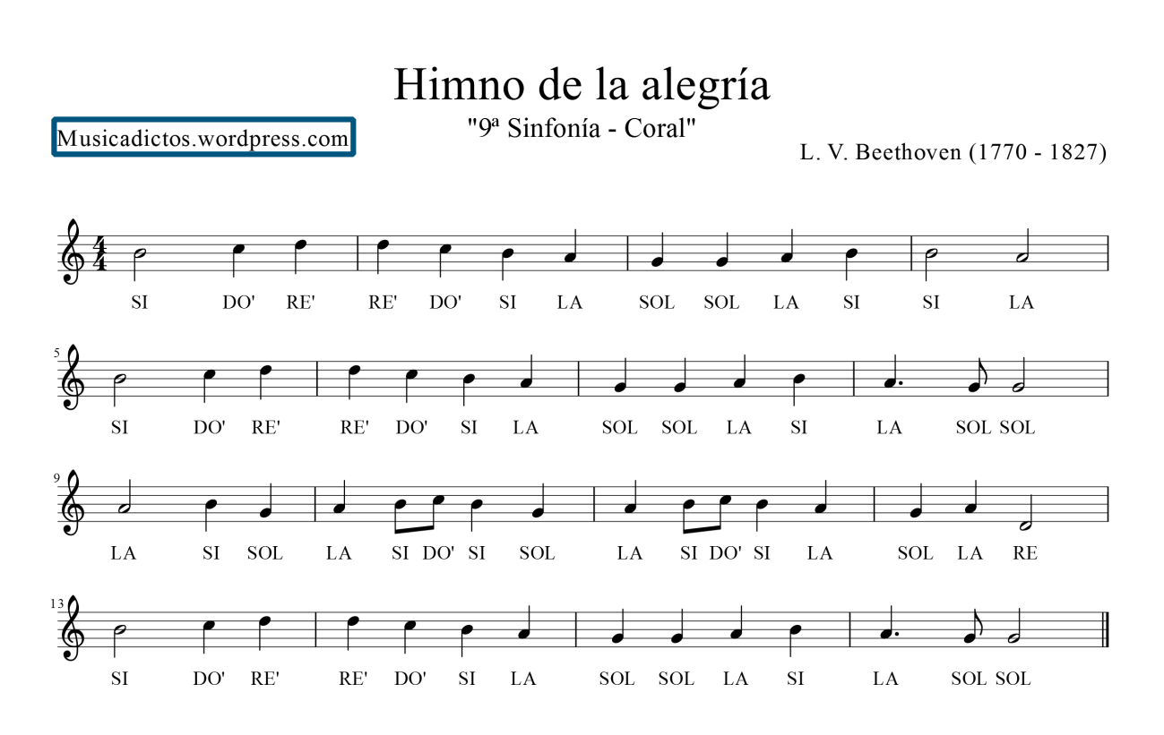
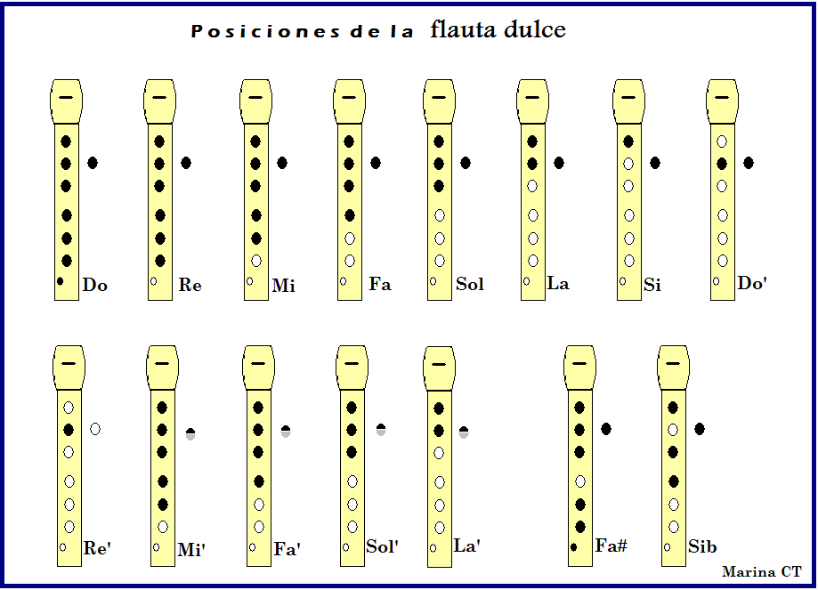

- Clasificación de instrumentos de viento madera y metal.
Audicones
https://www.youtube.com/watch?v=3cbAx9dkQg4 viento metal
https://www.youtube.com/watch?v=1l7h-YfxspA viento madera

- Estos enlaces musicales contienen juegos divertidos.
https://aprendomusica.com/lenguaje.html juega y aprende.
http://www.docentestic.es/si__la.html para tocar con flauta y acompañamiento lo que quieras.

